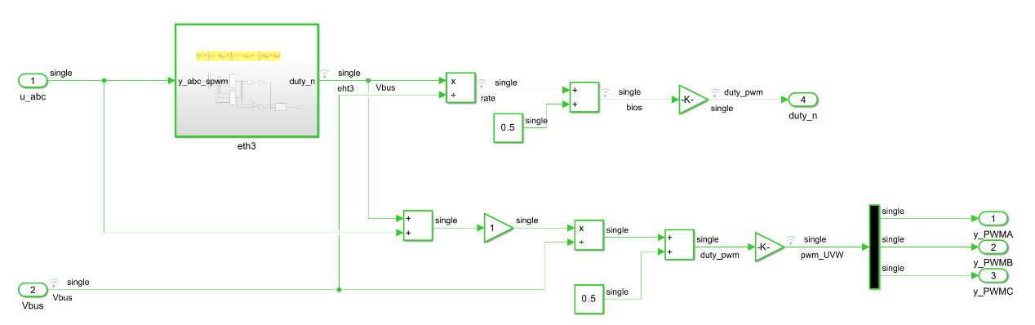
程序由Simulink生成，用于调制四桥臂逆变器。

